http://gogul.tv/catalog/education/

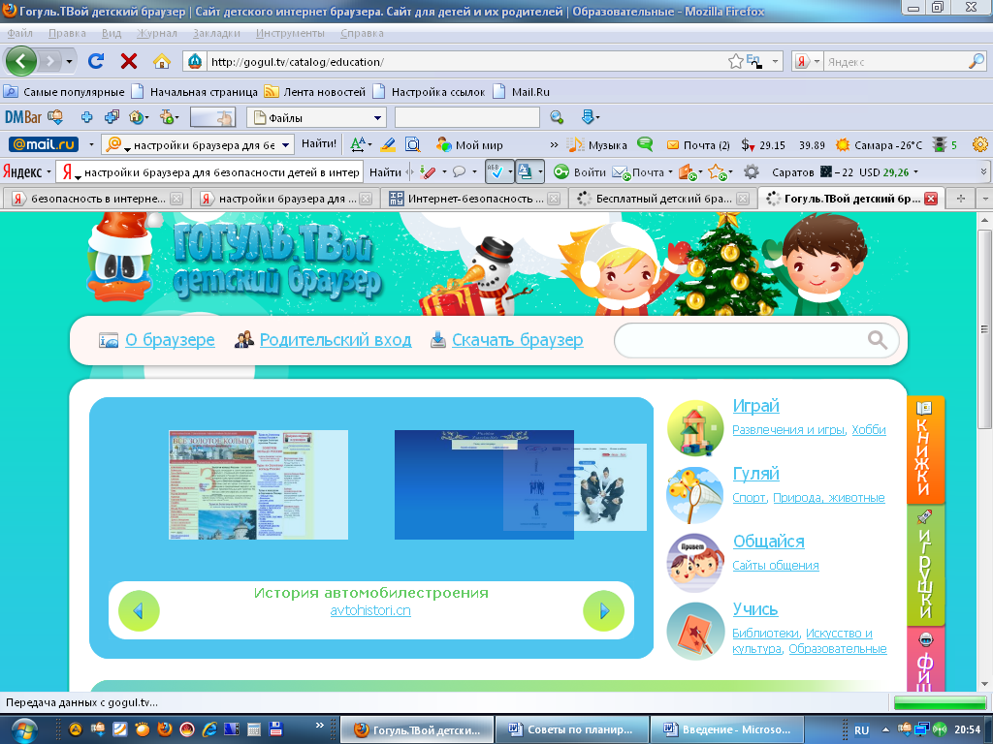

Введение
Сегодня все больше и больше компьютеров подключаются к работе в сети интернет. При этом все большее распространение получает подключение по высокоскоростным каналам, как на работе, так и дома. Все большее количество детей получает возможность работать в интернет. Но вместе с тем все острее встает проблема обеспечения безопасности наших детей в интернет. Так как изначально интернет развивался вне какого-либо контроля, то теперь он представляет собой огромное количество информации, причем далеко не всегда безопасной. В связи с этим и с тем, что возраст, в котором человек начинает работать с интернет, становится все моложе, возникает проблема обеспечения безопасности детей. А кто им может в этом помочь, если не их родители и взрослые?
Именно обеспечению безопасности наших детей при общении в сети интернет и буде посвящена наша статья.
Интернет это прекрасное место для общения, обучения и отдыха. Но стоит понимать, что как и наш реальный мир, всемирная паутина так же может быть весьма и весьма опасна. Приведем несколько рекомендаций, с помощью которых посещение интернет может стать менее опасным для ваших детей:
- Посещайте интернет вместе с детьми. Поощряйте ваших детей делиться с вами их успехами и неудачами в деле освоения Сети;
- Объясните детям, что если в Сети что-либо беспокоит их, то им следует не скрывать этого, а поделиться с вами своим беспокойством;
- Объясните ребенку, что при общении в чатах, использовании программ мгновенного обмена сообщениями (типа ICQ, Microsoft Messenger и т.д.), использовании он-лайн игр и других ситуациях, требующих регистрации, нельзя использовать реальное имя, помогите вашему ребенку выбрать регистрационное имя, не содержащее никакой личной информации;
- Объясните ребенку, что нельзя выдавать свои личные данные, такие как домашний адрес, номер телефона и любую другую личную информацию, например, номер школы, класс, любимое место прогулки, время возвращения домой, место работы отца или матери и т.д.;
- Объясните своему ребенку что нет разницы в реальной жизни и в интернет между неправильными и правильными поступками;
- Научите ваших детей уважать собеседников в интернет. Убедитесь, что они понимают, что правила хорошего тона действуют одинаково в интернет и в реальной жизни;
- Скажите им, что никогда не стоит встречаться с друзьями из интернет. Ведь люди могут оказаться совсем не теми, за кого себя выдают;
- Объясните детям, что далеко не все, что они могут прочесть или увидеть в интернет – правда. Приучите их спрашивать о том, в чем они не уверены;
- Не забывайте контролировать детей в интернет с помощью специального программного обеспечения. Это поможет вам отфильтровывать вредоносное содержание, выяснить, какие сайты на самом деле посещает ваш ребенок и что он там делает.
Как научить детей отличать правду от лжи в интернет?
Следует объяснить детям, что нужно критически относиться к полученным из интернет материалам, ведь опубликовать информацию в интернет может абсолютно любой человек.
Объясните ребенку, что сегодня практически каждый человек может создать свой сайт и при этом никто не будет контролировать, насколько правдива размещенная там информация. Научите ребенка проверять все то, что он видит в Сети.
Как это объяснить ребенку?
- Начните когда ваш ребенок еще достаточно мал. Ведь сегодня даже дошкольники уже успешно используют сеть интернет, а значит нужно как можно раньше научить их отделять правду от лжи;
- Не забывайте спрашивать ребенка об увиденном в интернете. Например, начните с того, для чего служит тот или иной сайт?
- Убедитесь, что ваш ребенок может самостоятельно проверить прочитанную в сети информацию по другим источникам, например, по другим сайтам, газетам или журналам. Приучите вашего ребенка советоваться с вами. Не отмахивайтесь от их детских проблем.
- Поощряйте ваших детей использовать различные источники, например, библиотеки или подарите им энциклопедию на диске, например, «Энциклопедию Кирилла и Мефодия» или Microsoft Encarta. Это поможет научить вашего ребенка использовать сторонние источники информации;
- Научите ребенка пользоваться поиском в интернете. Например, приучите их использовать несколько поисковых машин;
- Объясните вашим детям, что такое расизм, фашизм, межнациональная и религиозная вражда. Несмотря на то, что некоторые подобные материалы можно заблокировать с помощью специальных программных фильтров, не стоит надеяться на то, что вам удастся отфильтровать все подобные сайты.

Семейное соглашение о работе в интернет
Если ваши дети хотят посещать интернет, вам следует выработать вместе с ними соглашение по использованию интернет. Учтите, что в нем вы должны однозначно описать права и обязанности каждого члена вашей семьи. Не забудьте четко сформулировать ответы на следующие вопросы:
- Какие сайты могут посещать ваши дети и что они могут там делать;
- Сколько времени дети могут проводить в интернет;
- Что делать если ваших детей что-то беспокоит при посещении интернет;
- Как защитить личные данные;
- Как следить за безопасностью;
- Как вести себя вежливо;
- Как пользоваться чатами, группами новостей и службами мгновенных сообщений.
Не забудьте, что формально составленное соглашение не будет выполняться! Регулярно, по мере необходимости, вносите изменения в данное соглашение. Не забывайте, что вы должны проверять выполнение соглашения вашими детьми. Как это сделать, мы поговорим позднее в этой статье.
Научите вашего ребенка использовать службу мгновенных сообщений.
При использовании службы мгновенных сообщений напомните вашему ребенку некоторые несложные правила безопасности:
- Никогда не заполняйте графы, относящиеся к личным данным, ведь просомтреть их может каждый;
- Никогда не разговаривайте в интернет с незнакомыми людьми;
- Родители регулярно должны проверять список контактов своих детей, чтобы убедиться, что они знают всех, с кем они общаются;
- Внимательно проверяйте запросы на включение в список новых друзей. Помните, что в интернете человек может оказаться не тем, за кого он себя выдает;
- Не следует использовать систему мгновенных сообщений для распространения слухов, или сплетен.
Родителям не стоит надеяться на тайную слежку за детьми при использовании ими служб мгновенных сообщений. Гораздо проще использовать доброжелательные отношения с вашими детьми.
Может ли ваш ребенок стать интернет-зависимым?
Не забывайте, что интернет это замечательное средство общения, особенно для стеснительных, испытывающих сложности в общении детей. Ведь ни возраст, ни внешность, ни физические данные здесь не имеют ни малейшего значения. Однако этот путь ведет к формированию интернет-зависимости. Осознать данную проблему весьма сложно до тех пор, пока она не становится очень серьезной. Да и кроме того, факт наличия такой болезни как интернет-зависимость не всегда признается. Что же делать?
Установите правила использования домашнего компьютера и постарайтесь найти разумный баланс между нахождением в интернет и физической нагрузкой вашего ребенка. Кроме того, добейтесь того, чтобы компьютер стоял не в детской комнате, а в комнате взрослых. В конце-концов, посмотрите на себя, не слишком ли много времени вы проводите в интернет.
Советы по безопасности для детей разного возраста
Как показали исследования, проводимые в сети интернет, наиболее растущим сегментом пользователей интернет, являются дошкольники.
В этом возрасте взрослые будут играть определяющую роль в обучении детей безопасному использованию интернет.
Что могут делать дети в возрасте5-6 лет?
Для детей такого возраста характерен положительный взгляд на мир. Они гордятся своим умением читать и считать, а также любят делиться своими идеями.
Несмотря на то, что дети в этом возрасте очень способны в использовании игр и работе с мышью, все же они сильно зависят от вам при поиске детских сайтов. Как им помочь делать это безопасно?
- В таком возрасте желательно работать в интернет только в присутствии родителей;
- Обязательно объясните вашему ребенку, что общение в интернет – это не реальная жизнь, а своего рода игра. При этом постарайтесь направить его усилия на познание мира;
- Добавьте детские сайты в раздел Избранное. Создайте там папку для сайтов, которые посещают ваши дети.
- Используйте специальные детские поисковые машины, типа MSN Kids Search (http://search.msn.com/kids/default.aspx?FORM=YCHM);
- Используйте средства блокирования нежелательного контента как дополнение к стандартному Родительскому контролю;
- Научите вашего ребенка никогда не выдавать в интернет информацию о себе и своей семье
- Приучите вашего ребенка сообщать вам о любых угрозах или тревогах, связанных с интернет.
Ваши дети растут, а, следовательно, меняются их интересы.
Возраст от 7 до 8 лет
Как считают психологи, для детей этого возраста, абсолютно естественно желание выяснить, что они могут себе позволить делать без разрешения родителей. В результате, находясь в интернет, ребенок будет пытаться посетить те или иные сайты, а возможно и чаты, разрешение на посещение которых он не получил бы от родителей.
Поэтому в данном возрасте особенно полезны будут те отчеты, которые вам предоставит Родительский контроль или то, что вы сможете увидеть во временных файлах интернет (папки c:\Users\User\AppData\Local\Microsoft\Windows\Temporary Internet Files).
В результате, у вашего ребенка не будет ощущения, что вы глядите ему через плечо на экран, однако, вы будете по-прежнему знать, какие сайты посещает ваш ребенок.
Стоит понимать, что дети в данном возрасте обладают сильным чувством семьи, они доверчивы и не сомневаются в авторитетах. Дети этого возраста любят играть в сетевые игры и путешествовать по интернет. Вполне возможно, что они используют электронную почту и могут заходить на сайты и чаты, не рекомендованные родителями.
По поводу использования электронной почты хотелось бы заметить, что в данном возрасте рекомендуется не разрешать иметь свой собственный электронный почтовый ящик, а пользоваться семейным, чтобы родители могли контролировать переписку.
Помочь вам запретить ребенку использовать внешние бесплатные ящики сможет такое программное обеспечение, как Kaspersky Internet Security версии 7.0 со встроенным родительским контролем.
Что можно посоветовать в плане безопасности в таком возрасте?
- Создайте список домашних правил посещения интернет при участии детей и требуйте его выполнения;
- Требуйте от вашего ребенка соблюдения временных норм нахождения за компьютером;
- Покажите ребенку, что вы наблюдаете за ним не потому что вам это хочется, а потому что вы беспокоитесь о его безопасности и всегда готовы ему помочь;
- Приучите детей, что они должны посещать только те сайты, которые вы разрешили, т.е. создайте им так называемый «белый» список интернет с помощью средств Родительского контроля. Как это сделать, мы поговорим позднее;
- Компьютер с подключением в интернет должен находиться в общей комнате под присмотром родителей;
- Используйте специальные детские поисковые машины, типа MSN Kids Search (http://search.msn.com/kids/default.aspx?FORM=YCHM );
- Используйте средства блокирования нежелательного контента как дополнение к стандартному Родительскому контролю;
- Создайте семейный электронный ящик чтобы не позволить детям иметь собственные адреса;
- Блокируйте доступ к сайтам с бесплатными почтовыми ящиками с помощью соответствующего ПО;
- Приучите детей советоваться с вами перед опубликованием какой-либо информации средствами электронной почты, чатов, регистрационных форм и профилей;
- Научите детей не загружать файлы, программы или музыку без вашего согласия;
- Используйте фильтры электронной почты для блокирования сообщений от конкретных людей или содержащих определенные слова или фразы. Подробнее о таких фильтрах http://www.microsoft.com/rus/athome/security/email/fightspam.mspx ;
- Не разрешайте детям использовать службы мгновенного обмена сообщениями;
- В «белый» список сайтов, разрешенных для посещения, вносите только сайты с хорошей репутацией;
- Не забывайте беседовать с детьми об их друзьях в интернет, как если бы речь шла о друзьях в реальной жизни;
- Не делайте «табу» из вопросов половой жизни, так как в интернет дети могут легко наткнуться на порнографию или сайты «для взрослых»;
- Приучите вашего ребенка сообщать вам о любых угрозах или тревогах, связанных с интернет. Оставайтесь спокойными и напомните детям, что они в безопасности, если сами рассказали вам. Похвалите их и посоветуйте подойти еще раз в подобных случаях.
9-12 лет
В данном возрасте дети, как правило, уже наслышаны о том, какая информация существует в интернет. Совершенно нормально, что они хотят это увидеть, прочесть, услышать. При этом нужно помнить, что доступ к нежелательным материалам можно легко заблокировать при помощи средств Родительского контроля.
Советы по безопасности в этом возрасте
- Создайте список домашних правил посещения интернет при участии детей и требуйте его выполнения;
- Требуйте от вашего ребенка соблюдения временных норм нахождения за компьютером;
- Покажите ребенку, что вы наблюдаете за ним не потому что вам это хочется, а потому что вы беспокоитесь о его безопасности и всегда готовы ему помочь;
- Компьютер с подключением в интернет должен находиться в общей комнате под присмотром родителей;
- Используйте средства блокирования нежелательного контента как дополнение к стандартному Родительскому контролю;
- Не забывайте беседовать с детьми об их друзьях в интернет;
- Настаивайте, чтобы дети никогда не соглашались на личные встречи с друзьями по интернет;
- Позволяйте детям заходить только на сайты из «белого» списка, который создайте вместе с ними;
- Приучите детей никогда не выдавать личную информацию средствами электронной почты, чатов, систем мгновенного обмена сообщениями, регистрационных форм, личных профилей и при регистрации на конкурсы в интернет;
- Приучите детей не загружать программы без вашего разрешения. Объясните им, что они могут случайно загрузить вирусы или другое нежелательное программное обеспечение;
- Создайте вашему ребенку ограниченную учетную запись для работы на компьютере;
- Приучите вашего ребенка сообщать вам о любых угрозах или тревогах, связанных с интернет. Оставайтесь спокойными и напомните детям, что они в безопасности, если сами рассказали вам. Похвалите их и посоветуйте подойти еще раз в подобных случаях;
- Расскажите детям о порнографии в интернет;
- Настаивайте на том, чтобы дети предоставляли вам доступ к своей электронной почте, чтобы вы убедились, что они не общаются с незнакомцами;
- Объясните детям, что нельзя использовать сеть для хулиганства, распространения сплетен или угроз.
13-17 лет
В данном возрасте родителям часто уже весьма сложно контролировать своих детей, так как об интернет они уже знают значительно больше своих родителей. Тем не менее, особенно важно строго соблюдать правила интернет-безопасности – соглашение между родителями и детьми. Кроме того, необходимо как можно чаще просматривать отчеты о деятельности детей в интернет. Следует обратить на необходимость содержания родительских паролей (паролей администраторов) в строгом секрете и обратить внимание на строгость этих паролей.
Советы по безопасности в этом возрасте
В этом возрасте подростки активно используют поисковые машины, пользуются электронной почтой, службами мгновенного обмена сообщениями, скачивают музыку и фильмы. Мальчикам в этом возрасте больше по нраву сметать все ограничения, они жаждут грубого юмора, азартных игр, картинок «для взрослых». Девочки предпочитают общаться в чатах, при этом они гораздо боле чувствительны к сексуальным домогательствам в интернет.
Что посоветовать в этом возрасте?
- Создайте список домашних правил посещения интернет при участии подростков и требуйте безусловного его выполнения. Укажите список запрещенных сайтов («черный список»), часы работы в интернет¹, руководство по общению в интернете ( в том числе в чатах)
- Компьютер с подключением к интернет должен находиться в общей комнате;
- Не забывайте беседовать с детьми об их друзьях в интернет, о том, чем они заняты таким образом, будто речь идет о друзьях в реальной жизни. Спрашивайте о людях, с которыми дети общаются посредством служб мгновенного обмена сообщениями чтобы убедиться что эти люди им знакомы;
- Используйте средства блокирования нежелательного контента как дополнение к стандартному Родительскому контролю;
- Необходимо знать, какими чатами пользуются ваши дети. Поощряйте использование модерируемых чатов и настаивайте чтобы дети не общались в приватном режиме;
- Настаивайте на том, чтобы дети никогда не встречались лично с друзьями из интернет;
- Приучите детей никогда не выдавать личную информацию средствами электронной почты, чатов, систем мгновенного обмена сообщениями, регистрационных форм, личных профилей и при регистрации на конкурсы в интернет;
- Приучите детей не загружать программы без вашего разрешения. Объясните им, что они могут случайно загрузить вирусы или другое нежелательное программное обеспечение;
- Приучите вашего ребенка сообщать вам о любых угрозах или тревогах, связанных с интернет. Оставайтесь спокойными и напомните детям, что они в безопасности, если сами рассказали вам. Похвалите их и посоветуйте подойти еще раз в подобных случаях;
- Расскажите детям о порнографии в интернет;
- Помогите им защититься от спама. Научите подростков не выдавать в интернет своего реального электронного адреса, не отвечать на нежелательные письма и использовать специальные почтовые фильтры;
- Приучите себя знакомиться с сайтами, которые посещают подростки;
- Объясните детям, что ни в коем случае нельзя использовать Сеть для хулиганства, распространения сплетен или угроз другим людям;
- Обсудите с подростками проблемы сетевых азартных игр и их возможный риск. Напомните что дети не могут играть в эти игры согласно закона.
Как проводить Родительский контроль над поведением детей в интернете?
Обеспечивать родительский контроль в интернет можно с помощью различного программного обеспечения (ПО). В данной статье мы рассмотрим только некоторое ПО, в частности, Родительский контроль в Windows Vista, средства Родительского контроля, встроенные в Kaspersky Internet Security. Рассмотрим их подробнее.
Родительский контроль в Windows Vista
До выхода Windows Vista средства родительского контроля можно было обеспечить с помощью операционной системы и программного обеспечения сторонних производителей. Однако с выходом новой операционной системы Windows Vista положение коренным образом изменилось. В состав ОС были включены средства Parental Control (Родительский контроль). Это позволит родителям намного проще решать вопросы контроля за поведением своих детей и их безопасностью при работе на компьютере.
Для задания Родительского контроля вам потребуется создать ограниченную учетную запись, под которой ваш ребенок будет работать за компьютером. Кроме того, не забудьте установить устойчивый (строгий) пароль на вашу учетную запись Администратора
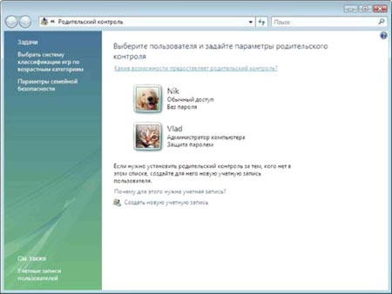
Рассмотрим функции, решаемые с помощью родительского контроля.
- Ограничение времени, проводимого ребенком за компьютером. Можно определить время, в течение которого детям разрешен вход в систему. В частности, определить дни недели и разрешенные часы доступа в соответствующий день недели. Это не позволит детям входить в систему в течение определенного периода времени. Если в момент окончания разрешенного периода времени ребенок работает за компьютером, происходит автоматический выход из системы.
- Установка запрета на доступ детей к отдельным играм. Запрет можно устанавливать исходя из допустимой возрастной оценки, выбора типа содержимого или запрещая доступ к определенным играм.
- Ограничение активности детей в интернете. Ограничить детей можно с помощью установки круга допустимых веб-узлов, исходя из возрастной оценки, запрета или разрешения загрузки файлов, определения условий фильтрования содержимого (т.е. мы должны определить, какое содержимое фильтры должны разрешать или блокировать). Вместе с тем можно разрешить или блокировать доступ к определенным веб-узлам.
- Установка запретов на использование детьми отдельных программ. Можно запретить детям доступ к определенным программам.
- Ведение отчетов о работе ребенка за компьютером.
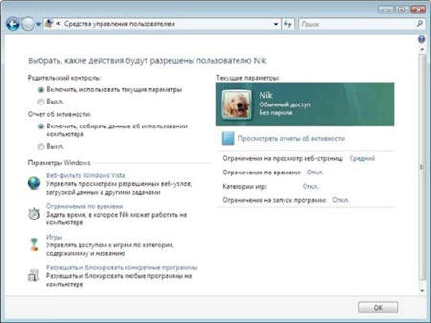
Ограничение времени использования компьютера
Разрешенное время доступа можно определить для каждого дня недели и заблокировать при этом доступ в любое другое время. Вместе с тем можно просмотреть отчеты об активности для того, чтобы узнать, сколько времени каждый пользователь проводит за компьютером. Для этого:
- Откройте папку «Родительский контроль».
- При появлении соответствующего запроса введите пароль администратора или подтверждение пароля.
- Выберите учетную запись, для которой вы хотите задать ограничение времени.
- В группе «Родительский контроль» выберите «Вкл».
- Щелкните «Ограничение по времени».
- В появившейся сетке выберите разрешенные часы.
Вместе с тем необходимо понимать, что ребенок, который знает как в BIOS переустановить дату и время компьютера, может с легкостью обойти это ограничение. Так что необходимо дополнительно установить пароль на BIOS
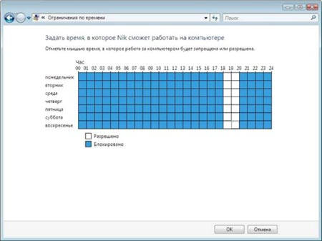
В данной статье мы не будем подробно рассматривать установку запрета на доступ детей к отдельным играм и установку запретов на использование детьми отдельных программ.
Как работает веб-фильтр родительского контроля?
Веб-фильтр родительского контроля оценивает содержимое веб-узлов и может блокировать те из них, содержимое которых определено как нежелательное. Включение веб-фильтра позволит значительно уменьшить число нежелательных узлов, которые смогли бы просматривать дети, но, естественно, не гарантирует стопроцентной защиты. Так как нежелательность содержимого является субъективным критерием, следовательно, фильтры смогут блокировать далеко не все содержимое, которое вы считаете нежелательным.
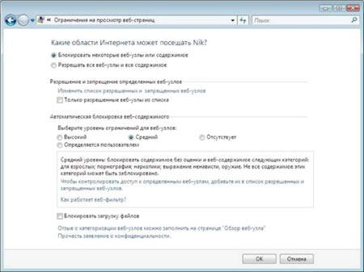
Выбор уровня ограничений для автоматической блокировки содержимого
Существует четыре уровня ограничений для обозначения содержимого, которое следует блокировать:
- Высокий. Веб-узлы для детей с понятным и подходящим для них содержимым. На таких узлах используется стиль изложения, понятный детям от 8 до 12 лет, а его содержимое доступно для детского понимания. Если выбран этот уровень, детям разрешается просматривать веб-узлы для детей, а также другие веб-узлы, внесенные в список разрешенных веб-узлов.
- Средний. В этом случе производится фильтрация веб-узлов на основании типа содержимого. В этом случае ребенок получит доступ к различной информации в интернете, за исключением нежелательного содержимого. Чтобы узнать, какие веб-узлы ребенок посещал или пытался открыть, следует просмотреть отчет об активности в интернете.
- Низкий. Содержимое веб-узлов не блокируется.
- Особый. Данный уровень также предусматривает блокирование веб-узлов на основании типов содержимого, но позволяет производить фильтрацию по дополнительным критериям.
Вместе с тем стоит отметить, что можно разрешить или заблокировать отдельные узлы, добавив их в список разрешенных и блокируемых веб-узлов, независимо от выбранного уровня фильтрации.
Выбор типов содержимого для блокировки
Типы содержимого, на основании которых может производиться блокировка веб-узлов.
- Порнография. Веб-узел имеет содержимое откровенно сексуального характера, направленное на возбуждение полового влечения.
- Для взрослых. Веб-узел содержит информацию откровенно сексуального характера, не носящую медицинский или научный характер.
- Половое воспитание. Веб-узел содержит информацию о репродуктивной функции человека и половом развитии, заболеваниях, передающихся половым путем, контрацепции, безопасном сексе, сексуальности или сексуальной ориентации.
- Агрессивные высказывания. Веб-узел пропагандирует враждебность или агрессию по отношению к человеку или группе людей на основании принадлежности к определенной расе, религии, полу, национальности, этнического происхождения или иных характеристик; порочит других или оправдывает неравенство на основании вышеперечисленных характеристик либо научным или иным общепринятым методом оправдывает агрессию, враждебность или клевету.
- Изготовление бомб. Веб-узел пропагандирует или содержит инструкции по нанесению физического вреда людям или частной собственности при помощи оружия, взрывчатых веществ, розыгрышей или иных видов насилия.
- Оружие. Веб-узел продает, освещает или описывает огнестрельное или холодное оружие, а также предметы боевых искусств, либо содержит информацию об их использовании, аксессуарах или модификациях.
- Наркотики. Веб-узел рекламирует, предлагает, продает, поставляет, поощряет или иными способами пропагандирует незаконное использование, выращивание, производство или распространение наркотиков, медицинских препаратов, химических веществ и растений, вызывающих наркотическое опьянение, или атрибутов, связанных с употреблением наркотиков.
- Алкоголь. Веб-узел рекламирует или содержит предложения о продаже алкогольных напитков или средств для их производства, содержит рецепты или информацию о сопутствующих принадлежностях либо пропагандирует употребление и опьянение алкоголем.
- Табак. Веб-узел содержит рекламу, предложения о продаже или иными способами пропагандирует табакокурение.
- Азартные игры. Веб-узел позволяет пользователям делать ставки и играть на тотализаторах (в том числе лотереи) в интернете, получать информацию, содействие или рекомендации по заключению пари, а также дает инструкции, оказывает содействие или обучает азартным играм.
- Содержимое без оценки. Содержимое, которое не оценивается веб-фильтром.
Ограничение доступа детей к некоторым типам содержимого в интернете
При помощи родительского контроля можно разрешить или запретить доступ детей к отдельным веб-узлам. Также можно заблокировать некоторые веб-узлы на основании их содержимого.
Разрешение или запрещение доступа к отдельным веб-узлам
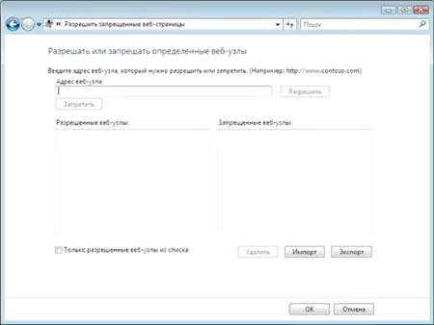
- Откройте «Родительский контроль».
- Введите пароль администратора или подтверждение пароля, если появится соответствующий запрос.
- Щелкните имя пользователя, которому нужно установить веб-фильтр.
- В группе Родительский контроль выберите Вкл.
- Щелкните Веб-фильтр Windows Vista.
- Щелкните Блокировать некоторые веб-узлы или содержимое.
- Щелкните Изменить список разрешенных и запрещенных веб-узлов.
- В поле Адрес веб-узла введите адрес веб-узла, доступ к которому требуется разрешить или запретить, и нажмите кнопку Разрешить или Блокировка .
Автоматическая блокировка некоторых типов содержимого в интернете
Включение веб-фильтра должно значительно уменьшить число нежелательных веб-узлов, которые смогли бы просматривать дети. Однако нежелательность содержимого является субъективным критерием, и фильтр может блокировать не все содержимое, которое вы считаете нежелательным. Также в связи с постоянным появлением новых веб-узлов фильтру требуется время на анализ и оценку их содержимого.
- Откройте «Родительский контроль».
- Введите пароль администратора или подтверждение пароля, если появится соответствующий запрос.
- Щелкните имя пользователя, которому нужно установить веб-фильтр.
- В группе Родительский контроль выберите Вкл.
- Щелкните Веб-фильтр Windows Vista .
- Щелкните Блокировать некоторые веб-узлы или содержимое.
- В группе Автоматическая блокировка веб-содержимого выберите необходимый уровень содержимого.
Можно запретить загрузки, установив флажок Блокировать загрузку файлов.
Однако не стоит забывать о тех пользователях, кто до сих пор по разным причинам использует операционную систему Windows XP. Здесь на помощь родителям могут прийти программы родительского контроля от третьих фирм. Рассмотрим одно из таких решений – Kaspersky Internet Security 7.0 (KIS).
Родительский контроль в Kaspersky Internet Security
Следует отметить, что в случае использования Windows XP единственным действенным средством использования родительского контроля остаются средства сторонних производителей. Вместе с тем нельзя не признать того, что некоторые параметры родительского контроля в KIS 7.0 могут помочь и в случае использования Windows Vista.
Для настройки Родительского контроля в KIS 7.0 вам необходимо на главной странице приложения выбрать Родительский контроль.
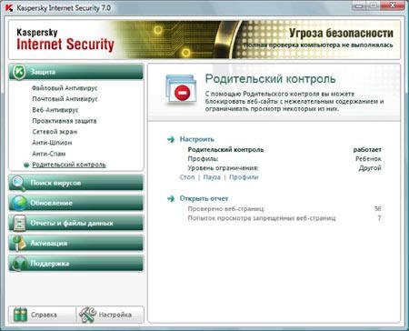
Далее необходимо настроить соответствующий профиль как для родителей так и для ребенка, ведь по умолчанию. Следует учесть, что по умолчанию Родительский контроль выключен.
После включения всем учетным записям компьютера будет присвоен профиль «Ребенок».
Профиль – это набор правил, регламентирующих доступ пользователя к определенным интернет- ресурсам. По умолчанию созданы три предустановленных профиля:
- Ребенок (данный профиль используется по умолчанию).
- Подросток.
- Родитель.
Для каждого из предустановленных профилей разработан оптимальный набор правил с учетом возраста, опыта и других характеристик каждой группы. Так, например, профиль Ребенок обладает максимальным набором ограничений, а в профиле Родитель ограничений нет. Удалять предустановленные профили нельзя, но вы можете изменять параметры профилей Ребенок и Подросток по своему усмотрению.
После установки приложения профиль Ребенок является профилем, который используется по умолчанию для всех пользователей, с учетной записью которых не связан ни один профиль.
Для того чтобы использовать предустановленные профили Подросток и Родитель, установите флажок Использовать профиль в окне Настройка профилей. В результате выбранные профили будут отображены в раскрывающемся списке блока Профили в окне настройки компонента Родительский контроль.
В блоке Пароль вы можете задать пароль, ограничивающий доступ пользователей к веб-ресурсам под данным профилем. Дальнейшее переключение пользователей на данный профиль будет возможно только после указания заданного пароля. Если поле Пароль оставлено пустым, на этот профиль сможет переключиться каждый пользователь компьютера. Для профиля Ребенок пароль не задается.
В блоке Пользователи вы можете прикрепить определенную учетную запись Microsoft Windows к выбранному профилю Родительского контроля.
Для того чтобы выбрать учетную запись, которую вы планируете связать с профилем, нажмите на кнопку Добавить и в стандартном окне Microsoft Windows укажите необходимую учетную запись.
Для того чтобы настраиваемый профиль не применялся к учетной записи пользователя, выберите этого пользователя в списке и нажмите на кнопку Удалить.
Чтобы отредактировать настройки параметров профиля:
- Откройте окно настройки приложения и выберите компонент Родительский контроль в разделе Защита.
- Выберите предустановленный профиль, параметры которого вы хотите изменить, из раскрывающегося списка в блоке Профили и нажмите на кнопку Настройка.
Настройка фильтрации
Ограничения, применяемые к профилям Родительского контроля, основаны на применении фильтров. Фильтр– это ряд критериев, по которым Родительский контроль принимает решение о возможности загрузки того или иного веб-сайта.
Чтобы изменить параметры фильтрации для текущего уровня ограничений:
- Откройте окно настройки приложения и выберите компонент Родительский контроль в разделе Защита.
- Выберите профиль из раскрывающегося списка в блоке Профили и нажмите на кнопку Настройка в блоке Уровень ограничения.
- Отредактируйте параметры фильтрации на соответствующих закладках окна Настройка профиля: <название профиля>.
Ограничение времени доступа к интернет-ресурсам
В дополнение к средствам Родительского контроля, созданным в Windows Vista, KIS 7.0 позволяет установить ограничение времени доступа к интернет.
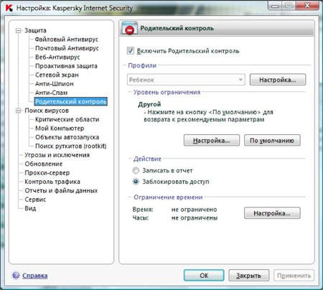
Чтобы установить ограничение на работу в интернете по суммарному количеству времени в течение суток, установите флажок Ограничить суточное время работы в интернете и задайте условие ограничения.
Чтобы ограничить доступ к интернету определенными часами в течение суток, установите флажок Разрешить доступ к интернету в указанное время и задайте временные интервалы, когда работа в интернете разрешена. Для этого воспользуйтесь кнопкой Добавитьи в открывшемся окне укажите временные рамки. Для редактирования списка разрешенных интервалов работы используйте соответствующие кнопки.
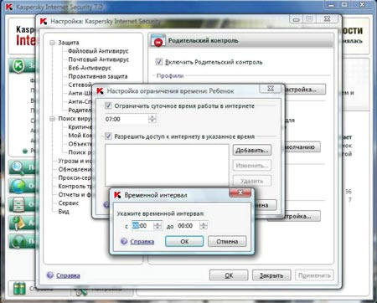
Если вы задали оба временных ограничения, причем значение одного из них превышает другое по количеству отведенного времени, то будет выбрано наименьшее значение из заданных.
Пример: для профиля Ребенок вы ограничили суммарное суточное время работы в интернете тремя часами и дополнительно разрешили доступ в интернет только с 14.00 до 15.00. В итоге доступ к веб- сайтам будет разрешен только в течение этого временного интервала, несмотря на общее разрешенное количество часов. Вы можете задавать несколько временных интервалов в рамках одних суток.
Таким образом, вы сможете указать временной интервал в то время, когда вы сможете контролировать своего ребенка.

Заключение
Не стоит думать, что интернет – это безопасное место, в котором ваши дети могут чувствовать себя защищенными. Надеюсь, что вы понимаете, что использование только средств воспитательной работы без организации действенного контроля – это практически бесполезное занятие. Точно так же как и использование репрессивных средств контроля без организации воспитательной работы.
Только в единстве данных средств вы сможете помочь вашим детям чувствовать себя в безопасности и оградить их от влияния злоумышленников.

Перед подключением к Интернету установите антивирус и брандмауэр
Не работайте в Интернете из-под учетной записи администратора
Утилита DropMyRights
Установите для входящих в группу «Администраторы» учетных записей сложные пароли
Отключите в свойствах сетевого соединения протоколы и службы, не используемые при работе в Интернете
Периодически контролируйте настройки безопасности браузера
Анализируйте ссылки перед переходом по ним
Никогда не переходите по ссылкам из спамерских писем
Никогда не открывайте подозрительные вложения в письмах электронной почты
Осуществляйте контроль за BHO
Заключение
Заключение

Количество пользователей Интернета с каждым годом неуклонно увеличивается, в связи с чем проблемы безопасности становятся все более актуальными. В данный статье попробуем сформулировать ряд практических советов, которых следует придерживаться в ходе работы в Сети. Многие из приведенных ниже советов могут показаться опытному пользователю очевидными истинами, однако статистика инцидентов показывает, что подавляющее большинство из них связано с нарушением одного или нескольких упомянутых в данной статье правил.

Перед подключением к Интернету установите антивирус и брандмауэр
Наличие средств антивирусного мониторинга и брандмауэра является необходимым элементом защиты компьютера. К сожалению, большое количество пользователей пренебрегает этим правилом, что в конечном счете приводит к поражению компьютера вирусами или AdWare/SpyWare-программами. Рекомендовать конкретный антивирус достаточно трудно, однако несложно сформулировать основные требования к нему:
- антивирус должен содержать монитор. Это обязательное требование, поскольку именно монитор в состоянии блокировать проникновение вредоносной программы на компьютер;
- базы антивируса должны часто обновляться, в идеальном случае — не реже одного раза в день. Многие пользователи недооценивают важность обновления антивирусных баз. Автору неоднократно приходилось исследовать пораженные компьютеры, защищенные антивирусом с устаревшими на несколько месяцев базами;
- крайне желательна интеграция антивируса с браузером и почтовым клиентом;
- интегрированные решения, состоящие из антивируса и брандмауэра, проще для пользователя в настройке и эксплуатации;
- очень эффективны антивирусы последнего поколения, содержащие, помимо монитора, средства проактивной защиты.
Если задачей антивируса является своевременное обнаружение вредоносных программ и их удаление, то задача брандмауэра заключается в блокировании сетевых атак и нежелательной сетевой активности приложений. Специализированные брандмауэры (например, Outpost, Zone Alarm, Sygate Pro и др.) позволяют создавать довольно сложные правила, отслеживать и блокировать сетевую активность приложений, подавлять рекламу в веб-страницах и решать ряд других задач, связанных с безопасностью. При отсутствии специализированного брандмауэра можно использовать брандмауэр, встроенный в Windows XP. Он уступает по функциональности специализированным продуктам, но вполне эффективен в качестве базового метода защиты.
Настройка встроенного в Windows XP брандмауэра не представляет особой сложности и производится из панели управления (Пуск –> Панель управления –> Брандмауэр Windows).
Настройки размещаются на трех закладках. Закладка «Общие» позволяет включить или выключить брандмауэр (рис. 1). На закладке «Исключения» задаются индивидуальные правила для указанных пользователем приложений. Базовый набор таких правил для некоторых стандартных компонентов предустановлен, однако эти правила можно удалить или отключить. На закладке «Дополнительно» можно указать, какие сетевые соединения должны быть защищены брандмауэром, а также настроить параметры протоколирования. Кроме того, на этой закладке содержится кнопка «По умолчанию», сбрасывающая настройки брандмауэра на настройки по умолчанию.

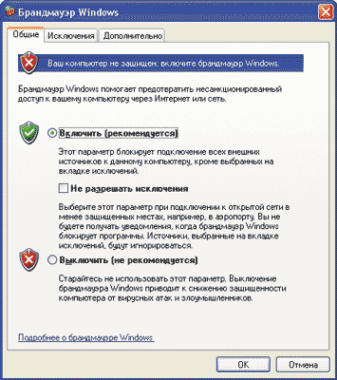
Рис. 1. Окно настройки брандмауэра XP

Не работайте в Интернете из-под учетной записи администратора
Проведенный автором анализ показывает, что большинство пользователей работают из-под учетной записи «Администратор» или из-под своей персональной учетной записи, входящей в группу «Администраторы». С одной стороны, это очень удобно — пользователь никогда не столкнется с проблемами нехватки прав для выполнения той или иной операции. С другой стороны, в случае проникновения на компьютер вредоносной программы она тоже будет обладать неограниченными правами, что, в частности, позволит ей установить свои службы и драйверы, модифицировать системные файлы и ключи реестра с критическими настройками системы. Исследования показывают, что в случае запуска из-под учетной записи с ограниченными правами многие вредоносные программы становятся неработоспособными или наносимый ими вред оказывается существенно меньше, чем в случае запуска из-под учетной записи администратора. Выводом из данных исследований является практический совет: завести учетную запись с минимальными привилегиями и работать из-под нее в Интернете. Для создания подобной учетной записи рекомендуется привлечь опытного администратора.

Утилита DropMyRights
Назначение утилиты — запуск указанной программы с минимальными привилегиями, что очень полезно в качестве дополнительной меры безопасности. Утилита DropMyRights распространяется фирмой Microsoft вместе с исходными текстами.
Для установки программы необходимо проинсталлировать DropMyRights.msi, который можно найти на прилагаемом к журналу компакт-диске. Для определенности будем считать, что программа устанавливается в папку c:\DropMyRights\, причем из всех файлов для нас представляет интерес сама утилита — DropMyRights.exe. Далее необходимо создать ярлык для запуска браузера: в поле Укажите размещение объекта мастера создания ярлыка необходимо указать c:\DropMyRights\DropMyRights.exe “E:\Program Files\Internet Explorer\IEXPLORE.EXE”. Если теперь запустить браузер при помощи данного ярлыка, то он будет запущен с минимальными привилегиями, а не с привилегиями текущей учетной записи. Эта мера, естественно, не гарантирует безопасности при работе в Интернете, однако в случае активации вредоносной программы в ходе просмотра веб-страниц возможности этой программы будут существенно ограничены. В частности, вредоносный код не сможет создавать и модифицировать файлы в системных папках, устанавливать драйверы и модифицировать большинство настроек системы в реестре. В результате повреждение системы от деятельности вредоносной программы будет сведено к минимуму. Подобным образом можно запускать не только браузер, но и программы для работы с электронной почтой и интернет-пейджеры — необходимо только удостовериться, что программа стабильно работает после запуска при помощи утилиты DropMyRights. Достоинство утилиты несомненно, поскольку она позволяет запустить любое приложение с ограниченными правами без создания специальной учетной записи, которое требуется для запуска программы при помощи системной утилиты runas.exe.

Установите для входящих в группу «Администраторы» учетных записей сложные пароли
Отсутствие пароля у пользователей, входящих в группу «Администраторы», является очень распространенной ошибкой. Чаще всего некоторая часть вины в этом лежит на компьютерных фирмах — они, как правило, устанавливают Windows на продаваемые компьютеры с настройками по умолчанию и не задают паролей для учетной записи пользователя и администратора. Начинающие пользователи, в свою очередь, не знакомы с этой тонкостью, и после выхода в Интернет их компьютер оказывается открыт для злоумышленников. Поправить это достаточно просто — нужно поменять пароли. Установка пароля влечет за собой одно неудобство, особенно если речь идет о домашнем компьютере, — после каждой перезагрузки компьютера придется заново вводить пароль. Решить проблему можно, выполнив через меню Пуск–>Выполнить команду Control userpasswords2. В появившемся после выполнения данной команды диалоговом окне необходимо отключить опцию Требовать ввод имени пользователя и пароля и нажать ОК. После этого появится окно, содержащее запрос параметров автоматического входа в систему, — в нем необходимо ввести имя учетной записи и пароль. После выполнения данной настройки в ходе загрузки будет производиться автоматический вход в систему с указанными параметрами (рис. 2).

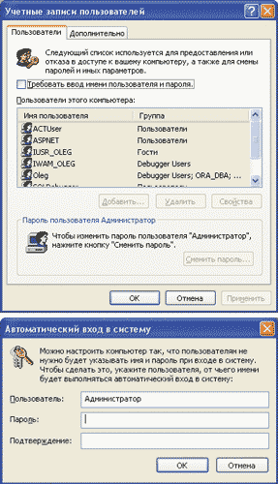
Рис. 2. Настройка автоматического входа
с заданными именем и паролем
Для генерации сложных с точки зрения подбора и простых для запоминания паролей можно посоветовать очень простой и эффективный алгоритм: в качестве пароля необходимо придумать русскую фразу, но ввести ее на английской раскладке клавиатуры без пробелов, начиная каждое слово с большой буквы. Например, в качестве пароля выбираем фразу «ВрагНеПройдет» — при этом пароль соответственно будет «DhfuYtGhjqltn». Такой пароль устойчив к словарному перебору и может быть усилен добавлением цифр или более сложным алгоритмом чередования регистра символов.

Отключите в свойствах сетевого соединения протоколы и службы, не используемые при работе в Интернете
Для работы в Интернете и использования электронной почты требуется только один протокол — протокол Интернета (TCP/IP). Поэтому после создания сетевого соединения с провайдером Интернета настоятельно рекомендуется отключить в его свойствах службу доступа к файлам и принтерам сетей Microsoft и клиента для сетей Microsoft, что сделает невозможным доступ к файлам и папкам данного компьютера извне и защитит компьютер от многих распространенных видов сетевых атак.

Периодически контролируйте настройки безопасности браузера
Использование настроек браузера по умолчанию и отсутствие контроля за ними является весьма распространенной ошибкой. Следует учитывать, что настройки Internet Explorer хранятся в реестре и могут быть изменены вредоносными программами. В частности, известен ряд вредоносных программ, добавляющих один или несколько URL в список надежных узлов или понижающих текущий уровень безопасности.

Анализируйте ссылки перед переходом по ним
Рекомендуется выработать простое правило: анализировать URL ссылок перед переходом по ним. Во всех популярных браузерах (в частности, в Internet Explorer, Opera и Mozilla Firefox) URL ссылки отображается в строке статуса при наведении курсора на ссылку. Даже поверхностный анализ адреса позволяет легко заметить, например, что ссылка ведет за пределы просматриваемого сайта.
Никогда не соглашайтесь с предложениями установить какие-либо компоненты, панели или модули расширения
Очень часто в процессе просмотра интернет-страниц можно столкнуться с предложением установить некоторые модули расширения, компоненты и/или панели инструментов. Следует остерегаться таких предложений, поскольку подавляющее большинство из них является AdWare-приложениями или шпионскими программами. Наиболее агрессивно подобные приложения рекламируются на всевозможных сайтах, содержащих утилиты для взлома программ или генераторы серийных номеров к программам. Страницы таких сайтов могут содержать скрипты, производящие многократные попытки установки подобных компонентов.

Никогда не переходите по ссылкам из спамерских писем
Со спамом (нежелательной рассылкой рекламной информации) рано или поздно сталкивается любой пользователь Интернета. Следует учитывать, что ссылки в спамерских письмах могут вести на потенциально опасные сайты и применяться для различных видов атак и обмана (например, фишинга или межсайтового скриптинга). Кроме того, по статистике автора, зачастую при помощи спама производится рассылка ссылок на вредоносные программы.

Никогда не открывайте подозрительные вложения в письмах электронной почты
В данном случае правило таково: необходимо крайне осторожно относиться ко всей получаемой корреспонденции. Говоря о подозрительных вложениях, следует акцентировать внимание на нескольких распространенных методиках, нацеленных на введение пользователя в заблуждение. Первая методика состоит в том, что исполняемый файл опознается системой не только по расширению, но и по содержимому. Следовательно, если исполняемому файлу изменить расширение *.exe на *.com, то система все равно опознает в нем *.exe по внутреннему заголовку и корректно запустит его. Пример показан на рис. 3.

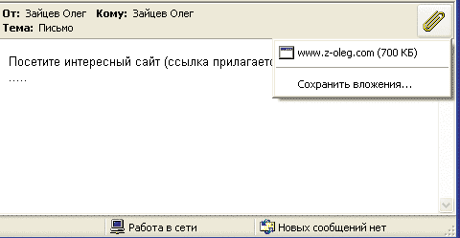
Рис. 3. Вложение в письме электронной почты
Вложение на данном рисунке очень похоже на URL сайта, что и вводит начинающих пользователей в заблуждение. На самом деле это исполняемый файл, его имя www.z-oleg, а расширение — *.com. Для большего эффекта реальные вредоносные программы имеют иконку, визуально неотличимую от иконки ярлыка со ссылкой на веб-ресурс. Распознать такую ловушку несложно — для этого необходимо сохранить вложенный файл и просмотреть его содержимое в любом редакторе. Ссылка на веб-ресурс является небольшим текстовым файлом, содержащим внутри ссылку на сайт, а исполняемый файл является бинарным и в начале файла должна присутствовать сигнатура «MZ» (байты с кодами 4D 5A — рис. 4).

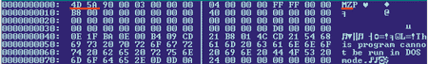
Рис. 4. Заголовок исполняемого файла
Другой распространенной методикой обмана пользователя является маскировка истинного расширения файла. Пример такой маскировки показан на рис. 5.

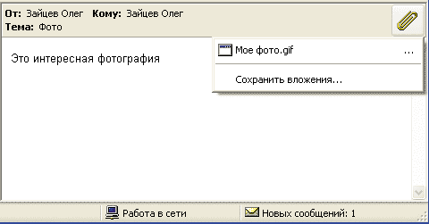
Рис. 5. Маскировка истинного расширения файла
В данном случае реальное расширение исполняемого файла — *.exe, а имя — «Мое фото.gif», причем перед расширением в имени файла присутствует около сотни пробелов. При отображении списка вложенных файлов имя усекается почтовым клиентом до первых 20-30 знаков, в результате чего реальное расширение не отображается. Подобной методикой активно пользуются различные почтовые вирусы и злоумышленники, рассылающие троянские программы.
Следующий пример — это рассылка вредоносных программ в архиве (рис. 6).

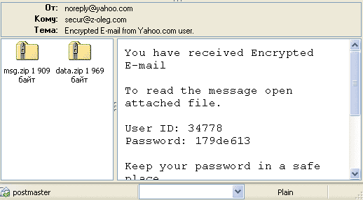
Рис. 6. Письмо с архивом, содержащим почтовый вирус файла
В данном случае запуск вложения непосредственно из почтового клиента невозможен — нужно, как минимум, открыть архив и запустить находящееся там приложение. Как правило, практикуется рассылка архивов, защищенных паролем. Пароль в этом случае указан в тексте письма, нередко в виде картинки. Все эти меры направлены против антивируса, поскольку существенно затрудняют проверку такого вложения.
Кроме рассылки архивов создатели вредоносного ПО в последнее время стали применять еще одну уловку — рассылку вредоносных скриптов (рис. 7) или файлов справки формата CHM с вложенными скриптами и вредоносными программами.

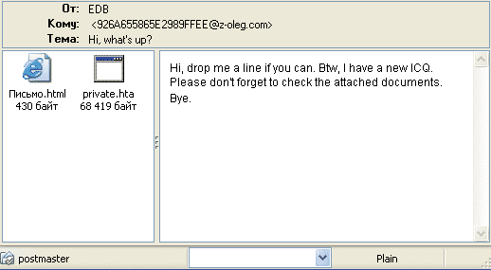
Рис. 7. Письмо с HTA-файлом
Открытие HTA-файла приводит к инсталляции (а иногда — к загрузке) вредоносной программы и ее запуску. В процессе работы HTA-файл может отобразить какую-нибудь веб-страницу или сообщение об ошибке, чтобы отвлечь внимание пользователя от запуска вредоносной программы.

Осуществляйте контроль за BHO
Browser Helper Object (BHO) — это модули расширения браузера, чаще всего выполненные в виде панелей инструментов, расширяющих функции браузера. Устройство модуля расширения сравнительно простое, и разработать его может любой программист. Однако у BHO есть ряд свойств, о которых следует помнить:
- BHO является библиотекой, которая загружается в контекст браузера. Как следствие, если вредоносная программа выполнена в виде BHO, то пользователь не сможет обнаружить процесс вредоносной программы — его попросту нет;
- программный код BHO исполняется в контексте браузера, следовательно, с точки зрения брандмауэра и антивируса работа браузера и работа BHO — это одно и то же;
- BHO может отслеживать посещаемые URL и обмениваться с Интернетом во время загрузки страниц и файлов, что затрудняет обнаружение посторонней сетевой активности;
- сбои и ошибки в работе BHO могут приводить к нарушению работы браузера (нарушения работы могут быть различными, начиная от мелких сбоев и заканчивая аварийным закрытием браузера). Следовательно, при обнаружении сбоев в работе браузера в первую очередь стоит обратить внимание на BHO, особенно на те, происхождение которых неизвестно.
По статистике в виде BHO чаще всего выполняют всевозможные AdWare-приложения. Они шпионят за работой пользователя в Интернете и могут отображать рекламную информацию или модифицировать загружаемые пользователем страницы, включая в них рекламу или посторонние ссылки.
Итак, как же проанализировать, какие BHO установлены и насколько они опасны? Для решения данной задачи существует множество различных утилит, однако для анализа удобнее применить диспетчер BHO AVZ (рис. 8).

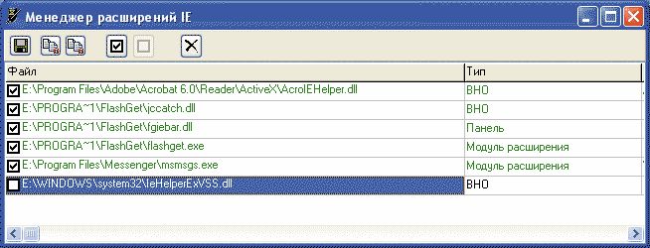
Рис. 8. Менеджер BHO, встроенный в AVZ
Его особенность состоит в том, что он не только отображает список установленных BHO и представляет типичный для подобных анализаторов сервис (сохранение списка, временное отключение BHO или их удаление), но и проверяет найденные модули расширения по базе безопасных расширений. Большинство распространенных безопасных BHO включено в эту базу и выделяется в списке зеленым цветом, что упрощает анализ. Кроме того, AVZ в ходе сигнатурного поиска и эвристической проверки системы опознает наиболее распространенные вредоносные BHO и модули расширения браузера.

Заключение
В данной статье рассмотрены основные моменты, связанные с безопасностью при работе в Интернете. В материале приведены базовые рекомендации, основанные на практическом анализе реальных случаев заражения компьютеров пользователей. В заключение можно сказать, что в случае наличия на компьютере пользователя правильно настроенного брандмауэра, обновляемого антивируса и соблюдения пользователем описанных в статье правил безопасности обеспечивается почти стопроцентная защита компьютера от вредоносных программ и нежелательных приложений типа AdWare и SpyWare.

Безмалый В.Ф.
Источник: http://www.hardwareportal.ru/

